ЧЕЛЯБИНСКАЯ ОБЛАСТЬ

АДМИНИСТРАЦИЯ
ЗЛАТОУСТОВСКОГО ГОРОДСКОГО ОКРУГА
ПОСТАНОВЛЕНИЕ

03.03.2026 г. | № | 64-П/АДМ
г.Златоуст
О признании муниципальных правовых актов утратившими силу

В соответствии с Федеральным законом от 06.10.2003 г. № 131-ФЗ
«Об общих принципах организации местного самоуправления в Российской Федерации»,
ПОСТАНОВЛЯЮ:
1. Признать утратившими силу постановления Администрации Златоустовского городского округа:
1) от 29.01.2010 г. № 28-п «Об утверждении Положения
о межведомственной комиссии по организации отдыха, оздоровления
и занятости детей в каникулярное время»;
2) от 22.02.2013 г. № 51-П «О внесении изменений в постановление Администрации Златоустовского городского округа от 29.01.2010 г. № 28-п «Об утверждении Положения о межведомственной комиссии по организации отдыха, оздоровления и занятости детей в каникулярное время»;
3) от 05.11.2015 г. № 415-П «О внесении изменений в постановление Администрации Златоустовского городского округа от 29.01.2010 г. № 28-п «Об утверждении Положения о межведомственной комиссии по организации отдыха, оздоровления и занятости детей в каникулярное время»;
4) от 17.05.2016 г. № 226-П «О внесении изменений в постановление Администрации Златоустовского городского округа от 29.01.2010 г. № 28-п «Об утверждении Положения о межведомственной комиссии по организации отдыха, оздоровления и занятости детей в каникулярное время»;
5) от 08.11.2016 г. № 488-П «О внесении изменений в постановление Администрации Златоустовского городского округа от 29.01.2010 г. № 28-п «Об утверждении Положения о межведомственной комиссии по организации отдыха, оздоровления и занятости детей в каникулярное время»;
6) от 15.02.2018 г. № 64-П «О внесении изменений в постановление Администрации Златоустовского городского округа от 29.01.2010 г. № 28-п «Об утверждении Положения о межведомственной комиссии по организации отдыха, оздоровления и занятости детей в каникулярное время»;
7) от 03.06.2019 г. № 222-П «О внесении изменений в постановление Администрации Златоустовского городского округа от 29.01.2010 г. № 28-п «Об утверждении Положения о межведомственной комиссии по организации отдыха, оздоровления и занятости детей в каникулярное время»;
8) от 03.03.2021 г. № 111-П/АДМ «О внесении изменений
в постановление Администрации Златоустовского городского округа
от 29.01.2010 г. № 28-п «Об утверждении Положения о межведомственной комиссии по организации отдыха, оздоровления и занятости детей
в каникулярное время»;
9) от 07.07.2025 г. № 228-П/АДМ «О внесении изменений
в постановление Администрации Златоустовского городского округа
от 29.01.2010 г. № 28-п «Об утверждении Положения о межведомственной комиссии по организации отдыха, оздоровления и занятости детей
в каникулярное время»;
10) от 30.10.2025 г. № 406-П/АДМ «О внесении изменений
в постановление Администрации Златоустовского городского округа
от 29.01.2010 г. № 28-п «Об утверждении Положения о межведомственной комиссии по организации отдыха, оздоровления и занятости детей
в каникулярное время».
2. Пресс-службе Администрации Златоустовского городского округа (Семёнова А.Г.) разместить настоящее постановление на официальном сайте Златоустовского городского округа в сети «Интернет».
3. Организацию выполнения настоящего постановления возложить
на начальника муниципального казенного учреждения Управление образования и молодежной политики Златоустовского городского округа Рогова С.Ю.
4. Контроль завыполнением настоящего постановления оставляю
за собой.

Заместитель Главы Златоустовского городского округа по социальным вопросам | 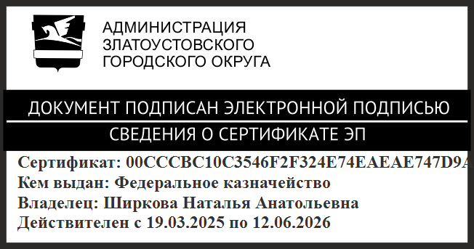 | Н.А. Ширкова

